- 烃
- 烯烃 炔烃
2.2.1 烯烃
一、填空题
- 下物质；甲烷；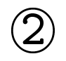苯；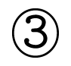聚乙烯；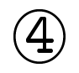聚乙炔；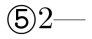丁炔；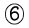环己烷；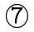邻二甲苯；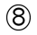苯乙烯。既能使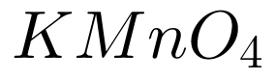酸性溶液褪色，又能使溴水因发生化学反应而褪色的是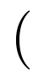 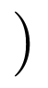
A. 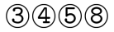 B. 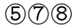 C. 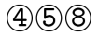 D. 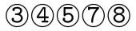
- 下列关于乙烯用途、性质、结构叙述正确的是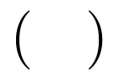
乙烯通入水中即可转化为乙醇
乙烯可作香蕉等水果的催熟剂
乙烯易与溴水发生加成反应，1mol乙烯消耗1mol溴单质，说明乙烯含有一个碳碳双键
乙烯能够被酸性溶液所氧化，说明乙烯结构中含有一个碳碳双键
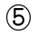乙烯分子中所有原子在同一个平面．
A. 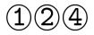 B. 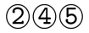 C. 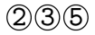 D. 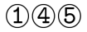
- 某有机物的结构简式为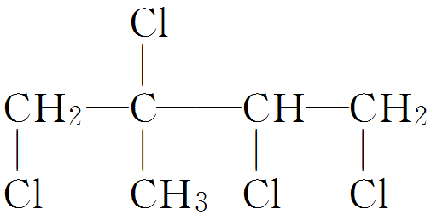，它是由某烃和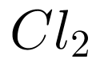充分加成所得到的产物，则某烃一定是
A. 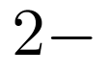丁炔 B. 甲基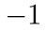，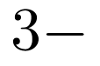丁二烯
C. 1，丁二烯 D. 1，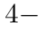二氯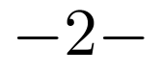甲基丁烯
- 某烃的结构简式为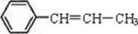，它可能具有的性质是
A. 易溶于水，也易溶于有机溶剂
B. 分子里所有的原子都处在同一平面上
C. 该烃和苯互为同系物
D. 能发生加聚反应，其加聚产物可用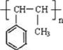表示
- 某单烯烃和氢气完全加成后得到的饱和烃是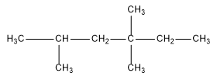，该烯烃可能有的结构有
A. 2种 B. 3种 C. 4种 D. 5种
- 甲烷、乙烯和苯属于不同类型的有机化合物，但它们之间也有共性，下列关于它们之间共同特点的说法正确的是
A. 都是平面结构
B. 在氧气中完全燃烧后都生成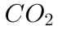和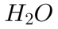
C. 都能发生加成反应和取代反应
D. 都能使酸性溶液褪色
- 某有机物的结构简式如下，下列描述中不正确的是
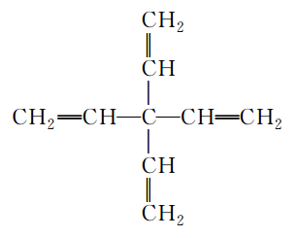
A. 分子式为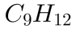
B. 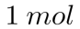此分子在一定条件下最多能与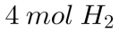发生反应
C. 所有碳原子都在同一平面上
D. 此物质属于烯烃
- 既可以用来鉴别乙烷和乙烯，又可以用来除去乙烷中混有的乙烯的方法是
A. 在一定条件下通入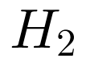 B. 通入足量酸性高锰酸钾溶液中
C. 通入足量溴水中 D. 分别进行燃烧
- 下列化学用语或物质的性质描述正确的是
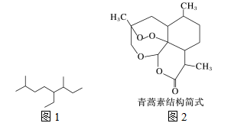
A. 图1的键线式表示烃的名称为：2，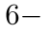二甲基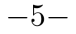乙基辛烷
B. 符合分子式为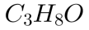的醇有三种不同的结构
C. 乙烯在一定条件下能发生加成反应、加聚反应、被酸化高锰酸钾溶液氧化，但不能在一定条件下被氧气氧化成乙酸
D. 治疗疟疾的青蒿素如图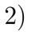，分子式是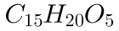
- 如图是三种常见有机物的比例模型示意图。下列说法正确的是
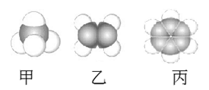
A. 甲在光照条件下与反应可得到四种不同的产物
B. 乙、丙所有的原子均处于同一平面，均可与溴水反应褪色
C. 等质量的三种有机物充分燃烧消耗氧气的量依次减小
D. 在浓硫酸存在下，丙与浓硝酸共热的反应属于加成反应
- 某烃的结构简式如图，下列说法不正确的是
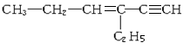
A. 1mol该烃完全燃烧消耗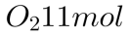
B. 该烃一定条件下能发生氧化、加成反应
C. 1mol该烃完全加成消耗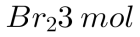
D. 分子中一定共平面的碳原子有5个
- 既可以用来鉴别乙烷和乙烯，又可以用来除去乙烷中混有的乙烯的方法是
A. 在一定条件下通入 B. 通入足量酸性高锰酸钾溶液中
C. 通入足量溴水中 D. 分别进行燃烧
- 下列有关丙烯酸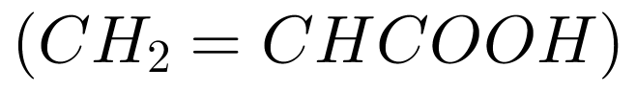的说法正确的是
A. 丙烯酸使溴水褪色属于氧化反应
B. 丙烯酸能发生加成反应但不能发生取代反应
C. 丙烯酸分子中所有碳原子不可能处于同一平面
D. 反应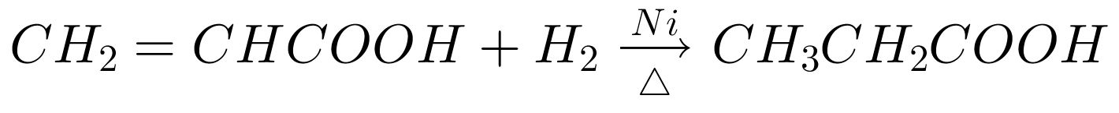的原子利用率为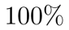
二、填空题
- 莽草酸是合成治疗禽流感的药物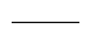达菲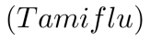的原料之一。莽草酸是A的一种同分异构体。A的结构简式如图：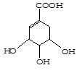
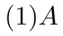的分子式是__________________。
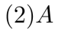与溴的四氯化碳溶液反应的化学方程式有机物用结构简式表示：________________________________。
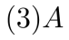与氢氧化钠反应的化学方程式有机物用结构简式表示：________________________。
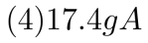与足量碳酸氢钠溶液反应，计算生成二氧化碳的体积标准状况：________________________________。
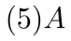在浓硫酸作用下加热可得到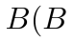的结构简式为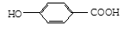 ，其反应类型是___________。
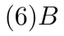的同分异构体中既含有酚羟基又含有酯基的共有_______种，写出其中一种同分异构体的结构简式_____________________。
- 在实验室里制取乙烯的反应为：
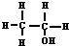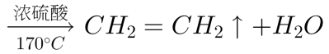
常因温度控制不当而发生副反应，有人设计如图实验以确认上述混合气体中有乙烯和二氧化硫．
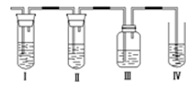
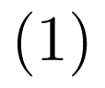乙烯使溴水褪色的化学方程式： ______
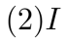、II、III、Ⅳ装置可盛放的试剂是填下列字母代号：
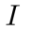______ ；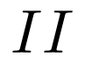______ ；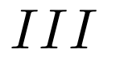______ ；Ⅳ ______
A.品红溶液 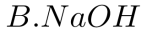溶液 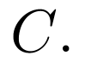浓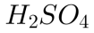 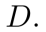溴水
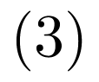能说明二氧化硫气体存在的现象是 ______ ．
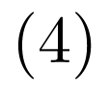使用装置II的目的是 ______ ，使用装置III的目的是 ______ ．
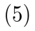确认含有乙烯的现象是 ______ ．
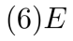是比乙烯相对分子质量大14的乙烯的同系物，工业上用 E生产塑料的化学方程式为： ______ ．
- 探究物质的结构有助于对物质的性质进行研究。
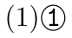下列物质中含有羧基的是 ____填字母。
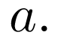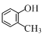 b．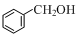 c．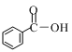
下列物质分子中所有原子处于同一平面的是 ____填字母。
苯 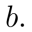乙烯 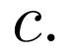乙烷
欲区分乙醛和乙酸，应选用 ____填字母。
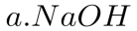溶液 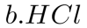溶液 银氨溶液
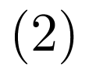书写方程式并写出反应和的反应类型：
甲烷与氯气在光照条件下的反应写第一步__________________；
乙烯使溴水或溴的四氯化碳溶液褪色__________________；
乙醇与金属钠的反应________________。
- 根据题意，完成下列问题：
某烷烃的相对分子质量为128，其化学式为________；若该烷烃不能由任何一种烯烃与加成反应而得到，则该烷烃的结构简式为________。
相对分子质量为70的烯烃的分子式为________；若该烯烃与足量的加成后能生成含3个甲基的烷烃，则该烯烃可能的结构简式为_____________________。
某烯烃在同温同压下蒸气的密度是氢气的42倍，分子中所有的碳原子一定在同一平面上，该烯烃的结构简式为____________；该烯烃在一定条件下生成高分子化合物的化学方程式：____________。
- 环己烯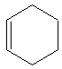又名四氢化苯，回答下列问题
推测环己烯_______能、不能使酸性高锰酸钾溶液褪色。
环己烯属于__________。
A.乙烯的同系物 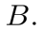苯的同系物 碳氢化合物
D.己烯的同分异构体 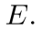芳香烃
将环己烯与溴的四氯化碳溶液混合充分震荡后，溴的四氯化碳溶液褪色，写出反应的化学方程式_______________________________________。
已知环己烯与水在一定条件下可以发生加成反应生成A，A中含氧官能团名称为____________。

